Аналитический отчет учителя математики, физики и информатики
Рыбинок Е.В. КГУ «Алчановская основная школа»
(Примечание учителем математики начала работать с 2020 – 2021 учебного года, поэтому аналитический отчет работы представлен по двум предметам: физика и информатика)
Эффективность обучения и воспитания во многом зависит от отношения к учению самих учащихся.
Потребность в получении новых знаний заложена в детях природой. Потребность получения знаний с возрастом резко снижается, так как ребенок переполнен информацией. Чтобы заинтересовать школьников есть возможность использовать их потребности характерные для данного возраста: потребность в общении, в самовыражении и самореализации, потребность в новых видах деятельности. Именно эти потребности подростков я стараюсь учитывать при мотивации учебной деятельности.
Для повышения мотивации необходимо:
- обеспечить у учеников переживание успеха в деятельности, для этого необходимо правильно подобрать уровень сложности заданий и заслуженно оценить результат;
- использовать все возможности учебного материала для того, чтобы заинтересовать учеников, ставить проблемы, активизировать самостоятельное мышление;
- организовать сотрудничество учеников на уроке, взаимопомощь, позитивное отношение к предмету в целом;
- самому правильно строить отношения с учениками, быть заинтересованным в их успехах;
- видеть индивидуальность каждого ученика, мотивировать каждого, опираясь на его личные мотивы.
Формы и методы ведения урока должны способствовать тому, чтобы ученик стал активным участником учебного процесса. Совместная работа учителя и ученика на уроке должна сделать этот урок интерактивным. Ученик в процессе обучения должен стать субъектом учения, т.е. иметь потребность и желание познать учебный материал и применить его на практике. Эту задачу невозможно выполнить без создания соответствующей мотивации. Собственно говоря, с создания мотивации должно начинаться изучение любого нового материала.
Давайте вспомним и назовём классификации методов обучения по уровню активности обучающихся.
1.Обучающийся выступает в роли "объекта" обучения, должен усвоить и воспроизвести материал, который передается ему педагогом – источником правильных знаний. (Пассивный)
2.Обучающийся является "субъектом" обучения, выполняет творческое задания, вступает в диалог с учителем. Основные методы: творческие задания (часто-домашние), вопросы от ученика к учителю, развивающие творческое мышление. (Активный)
3. Обучение происходит во взаимодействии всех обучающихся, включая педагога. При этом учитель и ученик - равноправные, равнозначные субъекты обучения. Учитель-ученик, ученик-ученик. (Интерактивный)
Какие же методы и приемы формирования мотивации на уроках математики, физики и информатики можно применить? Расскажу о некоторых из них, которые я использую в своей работе.

1. Использование межпредметных связей.
Использование межпредметных связей – одна из наиболее важных методических задач учителя. Она требует знаний содержания программ и учебников по другим предметам. Реализация межпредметных связей в практике обучения предполагает сотрудничество учителя с учителями химии, биологии, географии, посещения открытых уроков, совместного планирования уроков и т.д. Мной разработаны уроки физики и информатики с использованием межпредметных связей. Это урок физики в 7 классе по теме «Закон Архимеда», где осуществлялась межпредметная связь с географией и историей (история мореплавателей и пиратов), опубликованный на сайте bilimland в разделе «Физика». Уроки ИКТ я обычно тоже строю с учетом применения знаний в других предметных сферах. Например: Урок ИКТ 3 класс «Интерфейс графического редактора Paint» межпредметная связь: ИЗО, география и история задание: нарисовать флаги государств России, Японии, Андреевского флага, Греции и др. Ниже вы можете увидеть разработки уроков
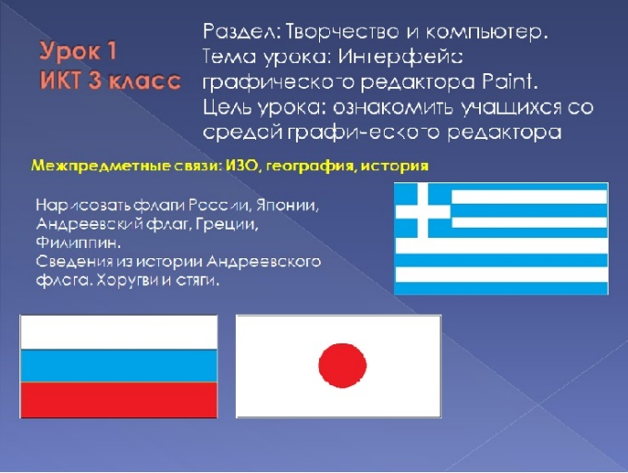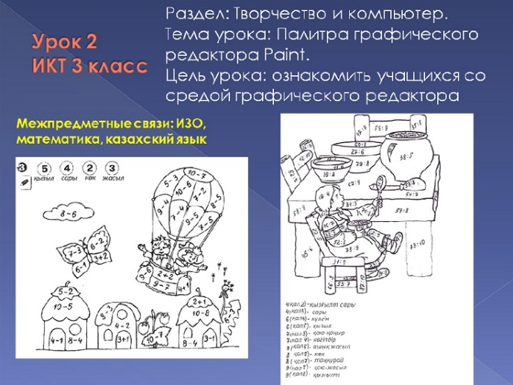
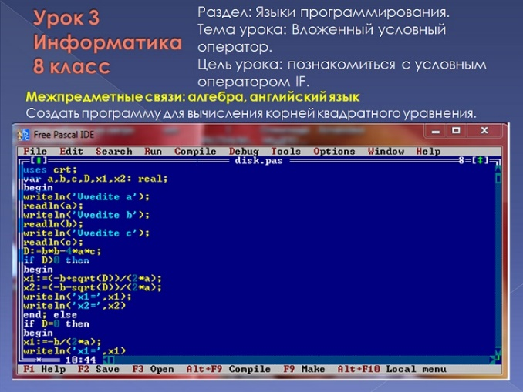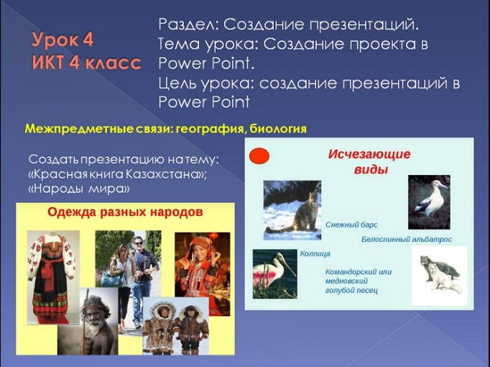

2. Проектно-исследовательская деятельность.
Бесспорно, создание проекта - процесс сложный, но он побуждает детей к поиску ответов на вопросы. В подобной работе с интересом участвуют все учащиеся. Данный вид учебной деятельности позволяет развивать у учеников логическое мышление, формирует общеучебные умения и навыки. В процессе демонстрации своих проектов учащиеся приобретают опыт публичных выступлений, который, безусловно, пригодится им в дальнейшем. Вовлечение учащегося в творческую работу, развивает у него умение самостоятельно собирать информационно - иллюстративный материал, проявить свое творчество, а самое главное – у него появляется удовлетворение от результатов своего труда и чувство уверенности в своих силах и способностях.
Для обеспечения устойчивой мотивации учебной деятельности, я широко использую проекты на всех ступенях обучения физике и информатике, начиная с мини-проектов в среднем звене, до долгосрочных проектов в старшем звене.
Таким образом, ребята ощущают себя в роли настоящих исследователей, и актуальность в получении знаний по изучаемым темам очевидна, не говоря уже о практической ценности такой работы.
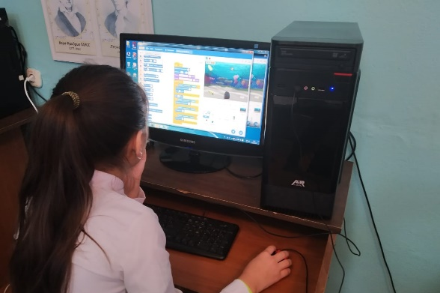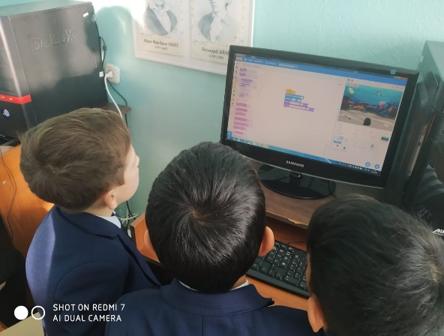
Республиканская акция «Час кода» 2020 г. (6 класс и 4 класс).
Реализация метода проектов на уроках ИКТ
В 2019 - 2020 учебном году вместе с учениками Сикиров Мансур и Жансериков Жаслан КГУ «Алчановская основная школа» под руководством учителя физики Рыбинок Е.В. начали работу над научным проектом "Альтернативные виды энергии. Ветрогенератор" Для изучения использования на практике мы совершили поездку в с. Свердлова Денисовского района в животноводческий комплекс. Здесь энергию ветра используют для освещения комплекса, работы скважин и др. В этом году начат сбор материала. Здесь вы можете увидеть фотоотчет нашей поездки.
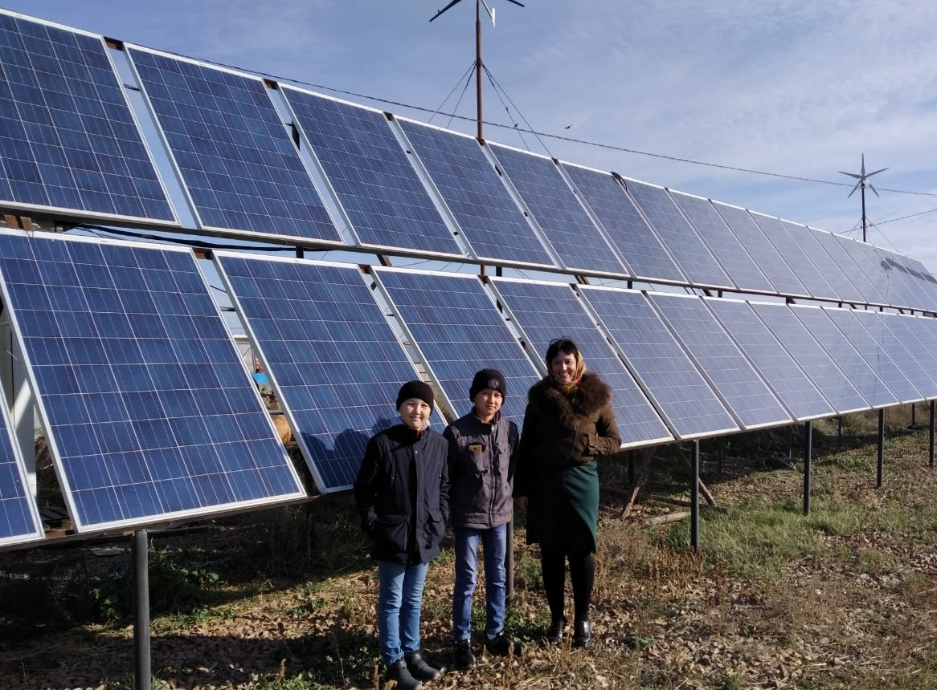
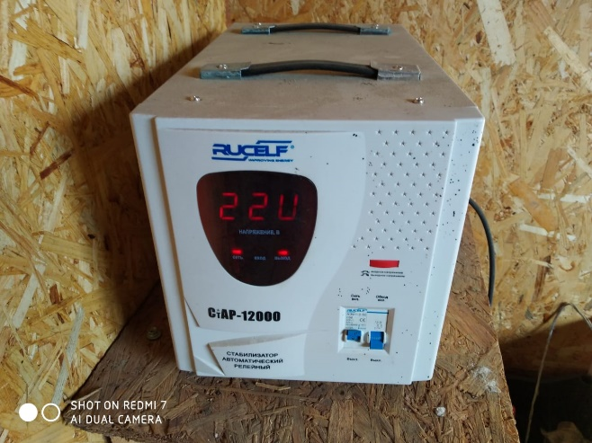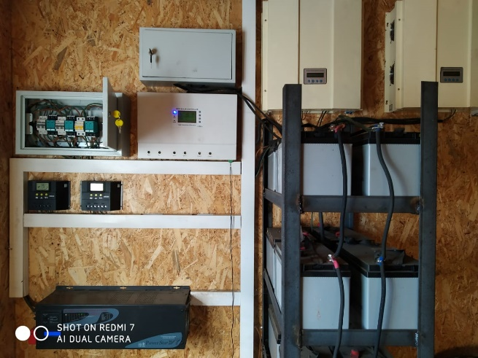
3. Использование занимательного материала
Использование на уроках игр, головоломок, кроссвордов, ребусов способствует развитию познавательного интереса к предмету и формирует устойчивую мотивацию. Например, на уроках физики можно использовать интерактивный кроссворд, составленный в программе Power Point. Либо создавать или использовать квесты и различные занимательные задания в интерактивной среде LearningApps
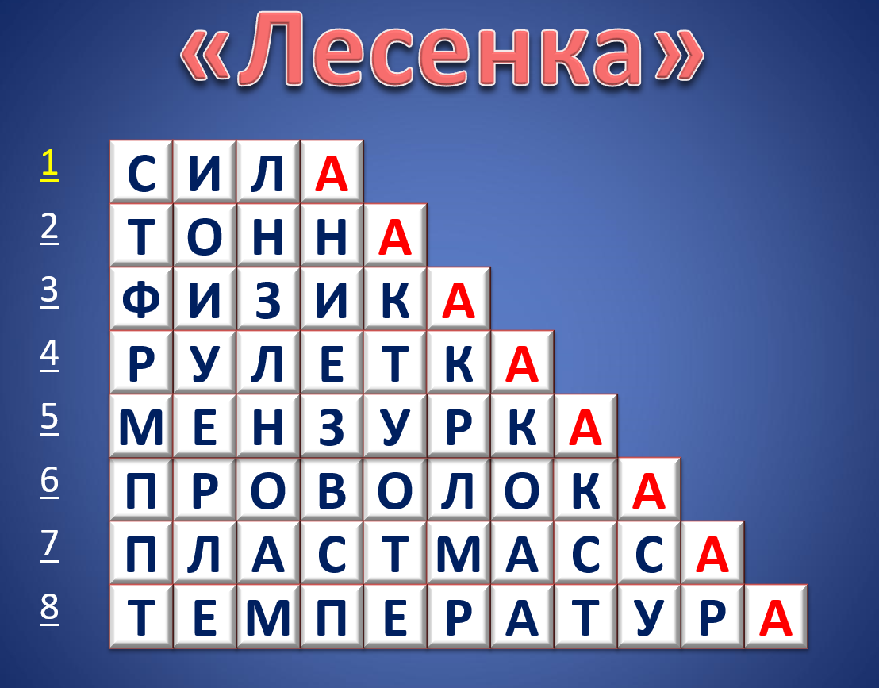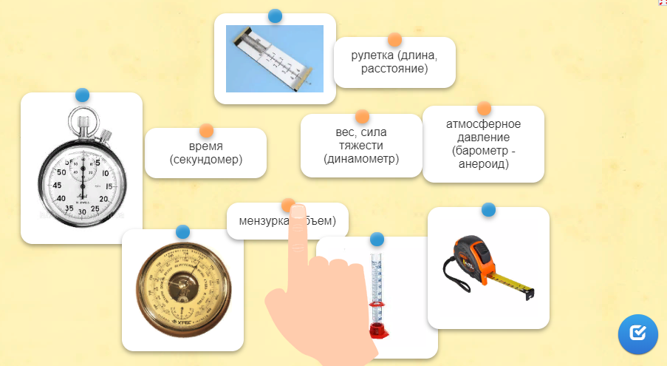
Большой интерес у детей вызывает на уроках использование в качестве занимательного материала пословиц и поговорок на компьютерный лад.
Например, игра «Узнай пословицу»
1. Скажи мне, какой у тебя компьютер, и я скажу тебе, кто ты (Скажи мне, кто твой друг и я скажу тебе, кто ты)
2. Компьютер памятью не испортишь (Кашу маслом не испортишь)
3. Не Windowsом единым жив компьютер (Не хлебом единым жив человек)
4. Бит байт бережет (Копейка рубль бережет)
5. Вирусов бояться – в Интернет не ходить (Волков бояться – в лес не ходить)

Синквейн-способ творческой рефлексии - «стихотворение», написанное по определенным правилам
Знакомство с синквейном проводится по следующей процедуре:
1. Объясняются правила написания синквейна.
2. В качестве примера приводятся несколько синквейнов.
3. Задается тема синквейна.
4. Фиксируется время на данный вид работы.
5. Заслушиваются варианты синквейнов по желанию учеников.
Учитель
Душевный, открытый
Любящий, ищущий, думающий
Много идей - мало времени
Призвание
Синквейны полезны ученику в качестве инструмента для синтезирования сложной информации. Учителю - в качестве среза оценки понятийного и словарного багажа учащихся. Синквейн - резюмирует информацию, излагает сложные идеи, чувства и представления в нескольких словах.
Использование синквейнов возможно фактически на каждом уроке, как в его начале, как начальная рефлексия, так и в качестве завершения урока.

А в завершении хочу еще добавить, что мотивация ребенка на уроке зависит не только от учителя, и от родителей тоже. Если родители не пустят на самотек обучение своего ребенка, а постараются контролировать выполнение домашнего задания, обратят внимание на то, чем увлекается их ребенок – к чему у него тяга, может ему интересна физика – тогда нужно купить энциклопедию по физике и вместе читать и разбирать опыты и т.д.
И обязательно интересоваться: «Как прошел день?»; «Какие оценки получил?»; «Что было на уроках?». Создадут дома атмосферу доброжелательности и спокойствия. А главное, помочь, поддержать, подбодрить и направить своего ребенка в нужное русло!

Сильнейшим стимулом мотивации является похвала. Давайте чаще хвалить детей!

